**Ngày soạn: ....../...../.....**

**Ngày dạy: ....../...../......**

**Tiết.....: Văn bản 3**

**Cách suy luận**

*Ren-sâm Rít*

**I. Mục tiêu**

**1. Về năng lực:**

**a. Năng lực đặc thù**

- Giải thích được tính logic, hợp lí trong tiến trình bốn bước suy luận của thám tử lừng danh Sơ-lốc Hôm.

- Nêu được tác dụng của ví dụ mà tác giả sử dụng trong VB (ví dụ về quá trình phân tích chiếc đồng hồ của Hôm trong *Dấu bộ tứ*).

- Liệt kê được các giải pháp có thể thực hiện để rèn luyện kĩ năng suy luận.

- Liên hệ, kết nối với VB *Chiếc mũ miện dát đá Be-rô, Ngôi mộ cổ* để hiểu hơn về chủ điểm *Hành trình khám phá sự thật.*

**b. Năng lực chung**

- Giao tiếp và hợp tác: Kỹ năng giao tiếp và hợp tác nhóm với các thành viên khác.

- Tự chủ và tự học, tự thu thập, tổng hợp và phân loại thông tin

**2. Về phẩm chất:** Tôn trọng sự thật, có tinh thần đấu tranh bảo vệ lẽ phải trong cuộc sống

**II. Thiết bị dạy học và học liệu**

**1. Thiết bị dạy học**

- Kế hoạch bài dạy

- SGK, SGV

- Máy chiếu, máy tính

**2. Học liệu:** Phiếu học tập, trò chơi

**III. Tiến trình dạy học**

**Hoạt động 1: Khởi động**

**a. Mục tiêu:** Tạo hứng thú cho học sinh kết nối vào nội dung bài học

**b. Nội dung**: GV đặt câu hỏi gợi dẫn

**c. Sản phẩm:** Câu trả lời của HS

**d. Tổ chức thực hiện:**

**GV tổ chức hoạt động Think – Pair – Share:** Chia sẻ về một phẩm chất em yêu thích nhất của thám tử Sơ-lốc Hôm. Vì sao?

***🡪 GV dẫn dắt vào bài học:*** *Chúng ta đã làm quen với thám tử Hôm trong bài học buổi hôm trước, trong bài học hôm nay, chúng ta sẽ cùng tìm hiểu văn bản****Cách suy luận****của tác giả Ren-sâm Rít để hiểu hơn về quá trình điều tra, phá án của vị thám tử tài ba này nhé!*

**Hoạt động 2: Hình thành kiến thức**

**Phần I. Trải nghiệm cùng văn bản**

**a. Mục tiêu:** Đọc văn bản và thực hiện một số kĩ thuật đọc thông qua việc trả lời một số câu hỏi trong khi đọc

**b. Nội dung**: GV đặt câu hỏi liên quan đến nội dung bài học.

**c. Sản phẩm:** Câu trả lời của HS.

**d. Tổ chức thực hiện:**

|  |  |
| --- | --- |
| **HOẠT ĐỘNG CỦA GV – HS** | **DỰ KIẾN SẢN PHẨM** |
| **Bước 1: Chuyển giao nhiệm vụ**  **GV hướng dẫn HS đọc văn bản, và hướng dẫn HS giải thích một số từ ngữ khó**  **GV đặt câu hỏi gợi dẫn:**  + Trình bày ngắn gọn một số thông tin giới thiệu tác giả Ren-sâm Rít  + Em hãy nêu xuất xứ và thể loại của văn bản.  **Bước 2: HS thực hiện nhiệm vụ**  HS tiếp nhận nhiệm vụ  **Bước 3: Báo cáo kết quả và thảo luận**  - HS lắng nghe, suy nghĩ và trả lời câu hỏi  - HS báo cáo sản phẩm  **Bước 4: Đánh giá kết quả thực hiện hoạt động**  - GV nhận xét, đánh giá, bổ sung | **I. Trải nghiệm cùng văn bản**  **1. Đọc, chú thích**  a. Đọc  - Đọc nối tiếp VB  b. Chú thích  **- Dấu bộ tứ:** tên cuốn tiểu thuyết thứ 2 trong 4 tiểu thuyết về Sơ-lốc Hôm của nhà văn Cô-nan Đoi-lơ  **- Ghi-nê:** loại tiền đồng được đúc bằng vàng ròng của Anh từ băm 1663 tới năm 1813.  **2. Tìm hiểu chung**  **a. Tác giả**  - Ren-sâm Rít sinh năm 1980 tại một trang trại ở Maryland.  - Năm 2009, ông ghi dấu ấn đầu tiên với cuốn sách The Sherlock Holmes Handbook dự án song hành cùng bộ phim Sherlock Holmes.  - Là tác giả của bộ tiểu thuyết viễn tưởng *Trại trẻ mồ côi của cô Peregrine*.  **b. Tác phẩm**  **- Xuất xứ:** trích từ Chương 1 của cuốn sách *Để trở thành Sơ-lốc Hôm – Những phương pháp và kĩ năng khám phá*. Trong cuốn sách này, Ren-sâm Rít đã phân tích, lí giải các phương pháp, kĩ thuật mà thám tử Sơ-lốc Hôm sử dụng để tìm sự thật trong các vụ án phức tạp.  **- Thể loại:** văn bản thông tin |

**Phần II. Suy ngẫm và phản hồi**

**a. Mục tiêu:** Nắm được

- Trình tự suy luận của Sơ-lốc Hôm

- Tác dụng của việc nêu ví dụ về quá trình suy luận của Sê-lốc Hôm

**b. Nội dung:** HS sử dụng SGK, chắt lọc kiến thức để tiến hành trả lời câu hỏi, hoàn thành nhiệm vụ

**c. Sản phẩm học tập:** HS tiếp thu kiến thức và câu trả lời của HS.

**d. Tổ chức thực hiện:**

|  |  |
| --- | --- |
| **HOẠT ĐỘNG CỦA GV – HS** | **DỰ KIẾN SẢN PHẨM** |
| **Bước 1: Chuyển giao nhiệm vụ**  **GV tổ chức hoạt động BÍ ẨN THÁM TỬ SƠ-LỐC HÔM, yêu cầu HS hoàn thành PHT theo nhóm bàn**    **GV tổ chức hoạt động Trình bày một phút:** Có thể hoán đổi trình tự bốn bước thực hiện tư duy phân tích của Sơ-lốc Hôm hay không? Vì sao?  **Bước 2: HS thực hiện nhiệm vụ**  HS tiếp nhận nhiệm vụ  **Bước 3: Báo cáo kết quả và thảo luận**  - HS chia nhóm hoàn thành PHT, lắng nghe, trả lời câu hỏi  - GV gọi HS khác nhận xét, bổ sung câu trả lời của bạn.  **Bước 4: Đánh giá kết quả thực hiện hoạt động**  - GV nhận xét, đánh giá. | **II. Suy ngẫm và phản hồi**  **1. Trình tự suy luận của Sơ-lốc Hôm**  **Cách suy luận của Sơ-lốc Hôm**  **1. Quan sát từng tiểu tiết**  - Suy ra kết luận quan trọng  - Bằng chứng: Cách Hôm quan sát đồng hồ của Oát-sân  **2. Đưa ra một số giả thiết giải thích các chi tiết**  **3. Loại trừ nguyên nhân ít khả năng xảy ra**  - Đơn giản nhất thường chính xác nhất  - Cách Hôm loại trừ giả thuyết về chiếc đồng hồ  **4. Tổng hợp suy luận, đưa ra lời giải thích**  **🡪 Nhận xét:**  - Là một tiến trình phát triển của tư duy logic  - Nếu phá vỡ trật tự: quá trình suy luận khó khăn, thiếu cơ sở thực tế, thiếu kiểm chứng, khó rút ra nhận định cuối  **🡪 KHÔNG THỂ ĐẢO TRẬT TỰ** |
| **Bước 1: Chuyển giao nhiệm vụ:**  **GV đặt câu hỏi gợi dẫn:** Việc Ren-sâm Rít nêu ví dụ về quá trình phân tích chiếc đồng hồ của Hôm trong Dấu bộ tứ có tác dụng gì đối với bài viết?  **Bước 2: Thực hiện nhiệm vụ:**  HS tiếp nhận nhiệm vụ  **Bước 3: Báo cáo, thảo luận:**  - HS lắng nghe, suy nghĩ và trả lời câu hỏi  **Bước 4: Kết luận, nhận định.**  GV kết luận và nhấn mạnh kiến thức. | **2. Tác dụng của việc nêu ví dụ về quá trình suy luận của Sê-lốc Hôm**  - Minh hoạ cụ thể và sinh động phương pháp suy luận của Hôm: Đi từ quan sát – xây dựng giả thuyết – loại từ giả thuyết – tổng hợp, rút ra kết luận.  - Tăng tính sinh động, hấp dẫn cho bài viết, giúp độc giả dễ dàng hình dung được tiến trình suy luận của Hôm.  - Tăng khả năng vận dụng vào thực tế: Thông qua câu chuyện của Hôm, người đọc có thể áp dụng được cách Hôm tư duy để giải quyết các vấn đề trong cuộc sống.  - Tạo cảm hứng để người đọc tìm đọc tiểu thuyết *Dấu bộ tứ*, một trong những vụ án nổi tiếng mà Hôm và bác sĩ Oát-sân đã cùng nhau phá án. |
| **Bước 1: Chuyển giao nhiệm vụ**  - GV yêu cầu HS tìm yếu tố nghệ thuật và nội dung của văn bản  - HS tiếp nhận nhiệm vụ.  **Bước 2: HS trao đổi thảo luận, thực hiện nhiệm vụ**  - HS thực hiện nhiệm vụ.  **Bước 3: Báo cáo kết quả và thảo luận**  - HS trả lời câu hỏi  - GV gọi HS khác nhận xét, bổ sung câu trả lời của bạn.  **Bước 4: Đánh giá kết quả thực hiện hoạt động**  - GV nhận xét, đánh giá, chốt kiến thức | **III. Tổng kết**  **1. Nghệ thuật**  - Ngôn ngữ khoa học, chính xác.  - Cấu trúc triển khai rõ ràng  - Cách đưa ví dụ, phân tích cụ thể, sinh động  **2. Nội dung**  Phân tích, lí giải phương pháp, kĩ thuật mà thám tử Hôm sử dụng để tìm sự thật trong các vụ án. |

**Hoạt động 3: Luyện tập**

**a. Mục tiêu:** Củng cố lại kiến thức đã học.

**b. Nội dung:** Sử dụng SGK, kiến thức đã học để hoàn thành bài tập.

**c. Sản phẩm học tập:** Kết quả của HS.

**d. Tổ chức thực hiện:**

**GV tổ chức trò chơi GIẢI TRÍ CÙNG THÁM TỬ**

**1. "Lưỡi dao của Ockham" đề xuất điều gì?**

**A. Những giải thích đơn giản nhất thường đúng**

B. Những giải thích phức tạp nhất thường đúng

C. Tất cả các giải thích đều có khả năng đúng như nhau

D. Không nên đưa ra giải thích

**2. Nội dung chính của văn bản chủ yếu nói về điều gì?**

A. Lịch sử của đồng hồ

B. Cuộc đời của Oát-sân

**C. Phương pháp suy luận của thám tử Hôm**

D. Cách sửa chữa đồng hồ cổ

**3. Hai chữ cái được khắc ở mặt sau đồng hồ là gì?**

**A. H.W**

B. J.W

C. S.H

D. W.H

**4. Trong việc áp dụng phương pháp của Holmes, việc nào sau đây là KHÔNG đúng?**

A. Quan sát kỹ lưỡng

B. Đưa ra nhiều giả thiết

C. Loại trừ những giả thiết không hợp lý

**D. Chỉ dựa vào một giả thiết duy nhất**

**5. Điều gì KHÔNG được Holmes đề cập khi quan sát chiếc đồng hồ?**

A. Tuổi của đồng hồ

**B. Màu sắc của mặt đồng hồ**

C. Chất liệu của đồng hồ

D. Vết xước trên đồng hồ

**6. Bước thứ ba trong phương pháp của Hôm là gì?**

A. Quan sát kỹ lưỡng

**B. Loại trừ nguyên nhân ít khả năng xảy ra nhất**

C. Đưa ra giả thiết về nguyên nhân dẫn tới các chi tiết quan sát được

D. Kết luận

**7. Áp dụng phương pháp của Holmes, nếu bạn thấy một chiếc ô tô có nhiều vết xước và móp méo, bạn có thể suy đoán gì?**

A. Chủ xe là người giàu có

B. Chủ xe là người cẩn thận

**C. Chủ xe có thể là người lái xe bất cẩn**

D. Chiếc xe mới được mua

**8. Theo Hôm, chiếc đồng hồ có giá trị bao nhiêu ghi-né?**

A. 20 ghi-né

B. 30 ghi-né

C. 40 ghi-né

**D. 50 ghi-né**

*- GV nhận xét, đánh giá, chuẩn kiến thức.*

**Hoạt động 4: Vận dụng**

**a. Mục tiêu:** Vận dụng kiến thức đã học để giải bài tập, củng cố kiến thức.

**b. Nội dung:** Sử dụng kiến thức đã học để hỏi và trả lời, trao đổi.

**c. Sản phẩm học tập:** Sản phẩm của HS.

**d. Tổ chức thực hiện:**

**GV tổ chức hoạt động CÙNG CHIA SẺ (thảo luận nhóm bàn):**

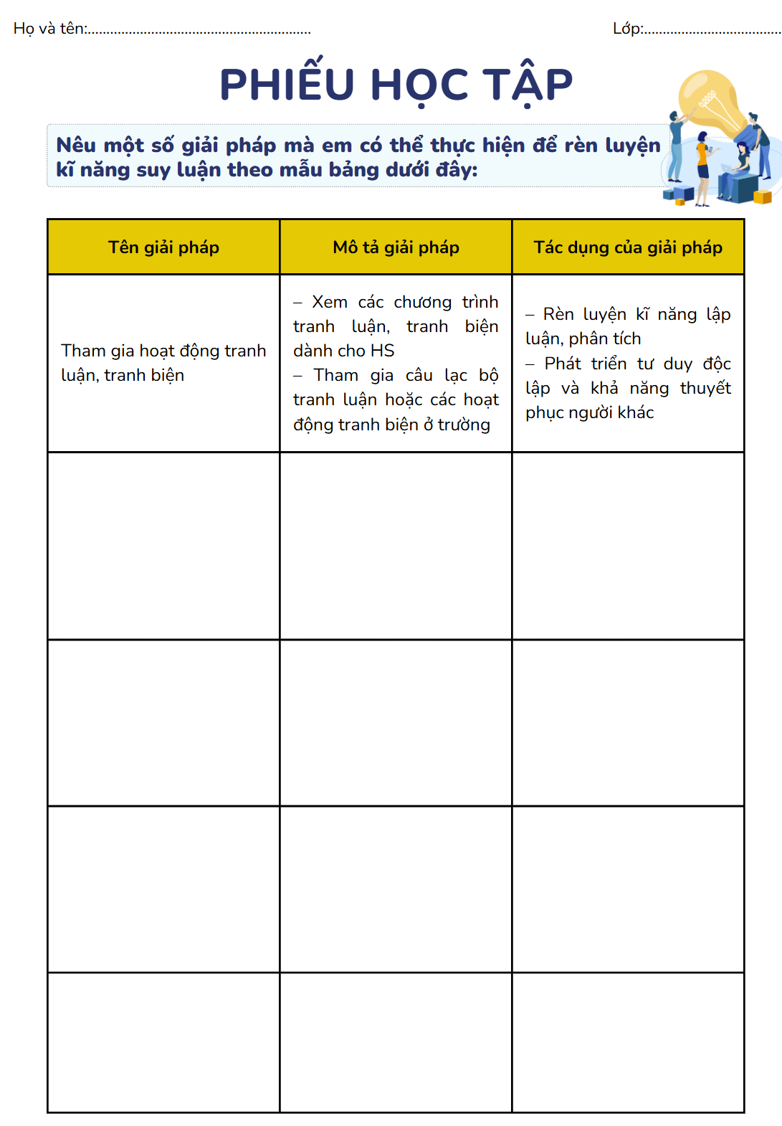

|  |  |  |
| --- | --- | --- |
| **Tên giải pháp** | **Mô tả giải pháp** | **Tác dụng của giải pháp** |
| **Tham gia hoạt động tranh luận, tranh biện** | - Xem các chương trình tranh biện dành cho HS  - Tham gia câu lạc bộ tranh luận hoặc các hoạt động tranh biện ở trường | - Rèn luyện kĩ năng lập luận, phân tích  - Phát triển tư duy độc lập và khả năng thuyết phục người khác |
| **Rèn luyện thói quen quan sát** | Tập trung quan sát mọi thứ diễn ra xung quanh, kể cả những chi tiết nhỏ nhất | Phát triển kĩ năng tập trung, thực hành liên kết các chi tiết, hình ảnh |
| **Rèn luyện thói quen đặt câu hỏi** | Đặt ra các câu hỏi: Vì sao, cái gì, như thế nào, nếu … thì …,… trước các sự kiện, vấn đề xảy ra trong cuộc sống | - Phát triển tư duy phản biện, tư duy logic  - Phát triển năng lực nhận diện, phân tích, suy luận các vấn đề trong cuộc sống |
| **Đọc sách, tài liệu về logic và suy luận** | Đọc sách, bài viết về logic học, phương pháp suy luận, cách thức tư duy như quy nạp, diễn dịch,… | Nâng cao kiến thức nền tảng về các nguyên tắc suy luận |

**Rút kinh nghiệm**

**………………………………………………………………………………………………………………………………………………………………………………………………………………………………………………………………**